Рекомендательный список
произведений А.С. Пушкина

Поэмы, повести, рассказы, романы:
- «Руслан и Людмила»;
- «Медный всадник»;
- «Песнь о вещем Олеге»;
- «Полтава»;
- «Евгений Онегин»;
- «Кавказский пленник»;
- «Капитанская дочка»;
- «Повести покойного Ивана Петровича Белкина»;
- «Пиковая дама».

Сказки:
- «Сказка о золотом петушке»;
- «Сказка о мертвой царевне и семи богатырях»;
- «Сказка о попе и о работнике его Балде»;
- «Сказка о рыбаке и рыбке»;
- «Сказка о царе Салтане».

Стихи:
- «Анчар»;
- «Буря»;
- «Во глубине сибирских руд»;
- «Деревня»;
- «Зимний вечер»;
- «Зимнее утро»;
- «Кинжал»;
- «Няне»;
- «Погасло дневное светило»;
- «Пора, мой друг, пора!..»;
- «Узник»;
- «Я вас любил: любовь еще, быть может…»;
- «Я памятник себе воздвиг нерукотворный…»;
- «Я помню чудное мгновенье…».

Краснодарский край,
ст. Ленинградская,
ул. Советов, 53.
www.bibl-len.ru
e-mail: librlng@mail.ru
т. 8-86145-7-27-11

Режим работы:
понедельник-пятница с 9.00 до 19.00;
суббота-воскресенье с 9.00 до 17.00;
без выходных и перерыва;
последняя пятница каждого
месяца - санитарный день.

Составитель:
методико-библиографический отдел.

Ответственный за выпуск:
А.А. Панасенко,
директор МБУК «ЛМБ»

МБУК "Ленинградская межпоселенческая библиотека"
Методико-библиографический отдел

Венчанный музами поэт

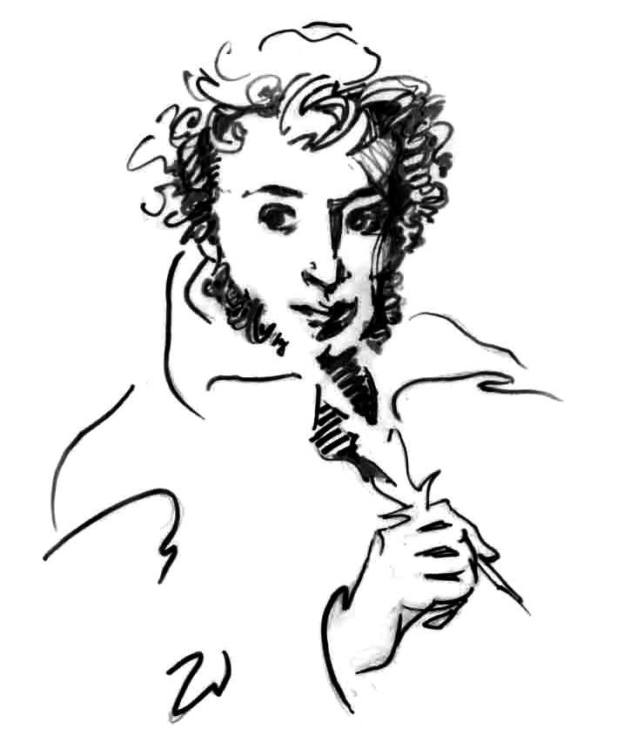

ст. Ленинградская
2017 год
Великий русский поэт и писатель Александр Сергеевич Пушкин родился в Москве 6 июня 1799 года. С раннего детства Пушкин рос и воспитывался в литературной среде, так что можно с уверенностью сказать, что его будущее было предопределено. Отец Александра Сергеевича был ценителем литературы, имел большую библиотеку.
Огромное влияние на будущего поэта оказала его няня, Арина Родионовна, которую Пушкин будет вспоминать всю свою жизнь и посвятит ей немало литературных произведений.
В 1811-ом году отец и дядя решают отправить Александра Сергеевича в только что открывшийся Царскосельский Лицей. Роль Лицея в становлении личности А.С. Пушкина трудно переоценить, именно там он начал писать свои первые стихи; познакомился и подружился с такими знаменитыми в будущем людьми как: Иван Пущин, Вильгель Кюхельбекер, Антон Дельвиг и многими другими.
В 1814 году в журнале «Вестник Европы» было опубликовано первое стихотворение тогда еще пятнадцатилетнего Пушкина «К другу стихотворцу».
После окончания Лицея в 1817 году Александр Сергеевич поступил на службу в Коллегию иностранных дел.
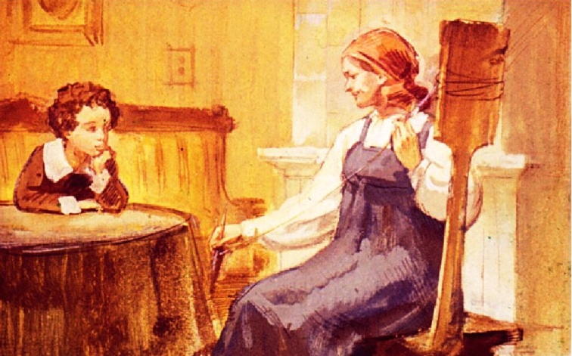
Живя в Петербурге, Пушкин сблизился с передовыми людьми своего времени, вошел в круг вольнолюбивой молодежи, которая мечтала об ограничении власти царя конституцией. Вольнолюбивые стихи Пушкина и эпиграммы на царя стали известны правительству, за что в 1820 году по личному распоряжению царя Александра I он был выслан из Петербурга на юг. В ссылке на Кавказе, в Крыму, Молдавии и Одессе поэт пробыл 4 года.
На юге Пушкин создал несколько романтических поэм — «Кавказский пленник», «Бахчисарайский фонтан», «Братья-разбойники», работал над «Цыганами», которые закончил в ссылке в Михайловском, начал писать роман в стихах «Евгений Онегин».
В Михайловской ссылке, куда он
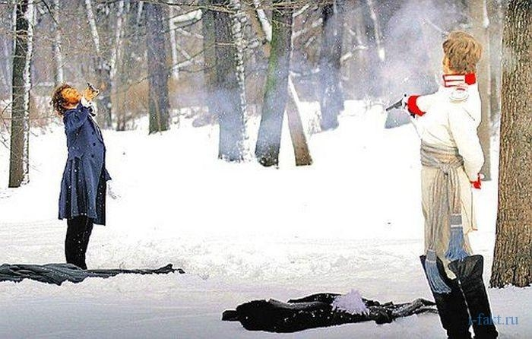
попал почти сразу же после возвращения с юга, Пушкин узнал о разгроме восстания декабристов в Петербурге. Среди восставших было много знакомых и друзей. Он посвятил им немало стихотворений, в частности «Во глубине сибирских руд», где утешает декабристов и убеждает их, что «не пропадет Ваш скорбный труд и дум высокое стремленье».
В этот же период он пишет два знаменитых стихотворения «Арион» и «Анчар».
Творчество Пушкина в 1830 году достигло расцвета. Этот период вошел в историю под названием «Болдинская осень». Поэт пробыл в имении Болдино три месяца. Лирика, проза и драматургия достигают в этот период невиданных идейно-художественных высот.
В 1830 году Пушкин создает пять прозаических произведений под общим названием «Повести покойного Ивана Петровича Белкина» («Выстрел», «Метель», «Гробовщик», «Станционный смотритель», «Барышня-крестьянка»).
В этом же году был закончен роман в стихах «Евгений Онегин». Работа над этим произведением продолжалась около 8 лет. «Евгений Онегин» стал одним из важных событий в истории русской литературы.
2 марта 1831 года А.С. Пушкин обвенчался с Н.Н. Гончаровой.
В конце 1836 года светская чернь организует интригу, связанную с ухаживаниями Ж. Дантеса за женой Пушкина. Чтобы защитить честь своей семьи, поэт вызывает Дантеса на дуэль. Она состоялась на Черной Речке вблизи Петербурга. А.С. Пушкин был смертельно ранен и в тяжелых страданиях скончался 10 февраля 1837 года.

